西南财经大学天府学院


2026届
本科毕业论文（设计）

论文题目：基于STM32L431的文物保护系统
设计与实现
学生姓名： 青寒钰
所在学院： 智能科技学院
专 业： 物联网工程
学 号： 42212337
指导教师： 麻进玲
导师职称： 副教授
年 月
西南财经大学天府学院
本科毕业论文（设计）答辩修改记录
（装订在封2）
论文（设计）名 称
学生姓名 |  | 学 号 |  | 专 业
答辩时间 |  | 答辩教室 |  | 答辩结论
1、答辩时，老师提出的修改意见：（学生答辩现场自行记录，答辩后整理记录文字）
2、修改措施和修改内容总结：（学生答辩后进行论文修改，填写相关内容）

（注）：答辩直接通过同学，可以直接记录“无”。

修改后答辩老师签字：
时 间：

学术诚信声明
本人郑重声明:所呈交的毕业论文（设计）是本人在导师的指导下取得的成果。除文中已经注明引用的内容外，本论文不包含任何其他个人或集体已经发表或撰写过的作品成果。对本文的研究做出重要贡献的个人和集体，均已在文中以明确方式标明。因本毕业论文（设计）引起的法律结果完全由本人承担。
作者签名:

签字日期： 年 月 日

版权使用授权书
本人完全了解西南财经大学天府学院有关保留、使用学位论文(设计)的规定，同意西南财经大学天府学院保留并向国家有关部门或机构送交本毕业论文(设计)的复印件和电子版，允许毕业论文(设计)被查阅和借阅。本人授权西南财经大学天府学院可以将本毕业论文(设计)的全部或部分内容编入有关数据库进行检索，可以采用影印、缩印或扫描等复制手段保存和汇编本毕业论文(设计)。

作者签名： 导师签名：

签字日期： 年 月 日 签字日期： 年 月 日

基于STM32L431的文物保护系统设计与实现
摘要：针对当前博物馆文物保护中存在的人工巡检覆盖不全、环境监测手段单一、远程管理能力不足等问题，本文设计并实现了一套基于STM32的文物保护系统。系统以STM32FL431C8T6单片机为核心控制器，集成DHT11温湿度传感器、MQ-2烟雾传感器、光敏传感器和红外传感器，对文物保存环境中的温湿度、可燃气体浓度、光照强度及人员接近情况进行实时监测。当环境参数超出预设阈值时，系统自动触发蜂鸣器声光报警。同时，通过ESP8266 WiFi模块将采集数据上传至阿里云物联网平台，实现数据的远程存储、可视化展示及报警阈值的远程调节。OLED显示屏用于本地实时显示温湿度数据及警戒阈值。经实际测试，系统各模块运行稳定，数据采集及时准确，报警响应无明显延迟，云平台数据传输正常，达到了预期的设计目标。

关键词： STM32；文物保护；环境监测；物联网；阿里

STM32-Based Design and Implementation of a Cultural Relics Protection System
Abstract: Aiming at the problems of incomplete coverage of manual inspection, single environmental monitoring methods, and insufficient remote management capabilities in current museum cultural relic protection, this paper designs and implements a cultural relic protection system based on STM32. The system uses the STM32L431C8T6 microcontroller as the core controller, integrating a DHT11 temperature and humidity sensor, an MQ-2 smoke sensor, a photosensitive sensor, and an infrared sensor to monitor the temperature and humidity, combustible gas concentration, light intensity, and personnel proximity in the cultural relic preservation environment in real time. When environmental parameters exceed preset thresholds, the system automatically triggers a buzzer with audible and visual alarms. Meanwhile, the collected data is uploaded to the Alibaba Cloud IoT platform via the ESP8266 WiFi module, enabling remote data storage, visual display, and remote adjustment of alarm thresholds. An OLED display screen is used for local real-time display of temperature and humidity data and warning thresholds. Through actual testing, all modules of the system operate stably, data collection is timely and accurate, alarm response shows no significant delay, and cloud platform data transmission is normal, achieving the expected design objectives.

Keywords: STM32; Cultural Relic Protection; Environmental Monitoring; Internet of Things; Alibaba Cloud

目 录
1. 绪论 1
1.1 研究背景 1
1.2 研究意义 2
1.3 存在问题 5
2 系统功能需求分析和可行性分析 7
2.1 功能需求分析 7
2.2 系统可行性分析 9
3 系统总体设计 10
3.1 功能方案 10
3.2 设计方案 11
3.3 主要元件选择 11
3.3.1 中控模块 11
3.3.2 传感器 13
4 系统硬件电路设计 16
4.1 主控模块设计 16
4.2 传感器模块设计 16
4.2.1 烟雾传感器 16
4.2.2 光敏传感器 17
4.2.3 红外传感器 17
4.2.4 温湿度传感器 18
4.3 无线通信模块设计 19
4.4 执行器模块设计 20
4.5 烟雾报警模块设计 20
4.6 电源模块设计 21
5 系统软件设计 21
5.1 系统软件开发环境 22
5.2 传感器采集模块设计 22
5.2.1 烟雾传感器模块设计 23
5.2.2 对射式红外传感器模块设计 24
5.2.3 温湿度传感器模块设计 24
5.3 物联网平台的部署 25
6 系统安装测试与实现 26
6.1 系统安装测试 26
6.2 系统实现 27
6.2.1 系统的总体实现 27
6.2.2 系统的功能实现 28
6.3 云平台显示模块 30
7 总结与展望 32
7.1 总结 32
7.2 展望 32
参考文献 34

绪论

1.1 研究背景
文物是人类历史发展过程中留下的宝贵遗产，具有丰富多样的科学、艺术、经济价值，对认识人类文明发展脉络起着不可替代的作用。博物馆是文物征集、典藏、展示的主要场所，安全管理水平的好坏直接影响到文物的保存情况。但是目前很多博物馆的展柜安防还使用传统的手工巡查和视频监控的方式，存在监控盲区大、反应迟缓、信息不能互相联动等问题。尤其是在夜间或者闭馆的时候，人工巡检很难对所有的区域进行全覆盖，一旦出现温湿度突然变化、烟雾泄漏或者非法入侵等突发事件，就很容易被忽略。
文物保存对环境条件要求高。过高湿度过大时会造成金属文物锈蚀、纸质文物发霉，过低湿度过小时会造成木质文物开裂；过强光照会使丝绸、漆器等有机材质老化褪色；空气中可燃气体存在会直接危及文物和人身安全。传统的管理模式主要是依靠管理员个人的经验来进行判断，耗费了大量的人力和物力，并且不能对全天候的监控做出准确的判断。
随着物联网技术不断发展，把传感器网络同无线通信技术融合起来，可以达成对文物保存环境的实时感知、数据传送以及远程控制。STM32系列单片机具有高性能、低功耗、外设多、开发环境好等特点，被广泛应用于环境监测等各个领域。因此本文设计并实现了基于STM32的文物保护系统，以STM32F L431C8T6单片机为主控，集成了DHT11温湿度传感器、MQ-2烟雾传感器、光敏传感器、红外传感器，用ESP8266WiFi模块将数据传送到阿里云物联网平台上，从而达到对文物保存环境进行实时监测和远程管理的目的。环境参数出现异常的时候，系统会发出声光报警，并且将预警信息推送给用户，给文物的安全提供技术上的保证。

1.2 研究目的和意义
本研究的意义主要有以下几方面。从理论上讲，本文把物联网技术应用到文物保护上，以STM32嵌入式平台为基础，搭建起一个包含多传感器协同采集、阈值判断、异常报警、云端数据管理等各个环节的完整的物联网技术体系，给低成本嵌入式硬件下的文物环境监测系统设计提供了一个可以参照的方案。同时系统使用了前端采集、云端管理的分层结构，前端做实时数据采集和本地报警，云端做数据存储、可视化和远程阈值控制，该种架构设计思路对同类监测系统架构设计有借鉴意义。
在实践层面，本系统能够对展柜内的温湿度、有害气体浓度、光照强度和人员接近情况进行全天候实时监测，弥补了传统人工巡检响应迟缓和覆盖不全的不足。系统所选用的元器件均为市场上常见的通用器件，整体成本较低，且采用模块化设计，便于根据不同场所的需求进行灵活配置和扩展，适用于各类博物馆和文物库房。借助阿里云平台，管理人员可以远程查看实时数据和历史趋势，远程调整报警阈值，通过对历史数据的分析还可以为保存环境的优化提供数据依据。此外，系统通过多传感器实时监测和自动报警机制，能够在异常发生初期即进行预警，将安全风险化解在早期阶段，有助于推动文物保护工作从被动防御向主动预防转变。

1.3国内外现状
国内，在嵌入式系统与无线通信技术方面，国内学者进行了大量的研究与实践。彭述清等（2009）研究了嵌入式蓝牙协议的数据传输实现方案，为嵌入式设备之间的短距离无线通信提供了技术参考^{[1]}。霍涛等（2014）设计了一种基于STM32和SIM900A的无线通信模块，验证了STM32平台在无线数据传输方面的可行性和稳定性^{[2]}。秦大兴等（2007）设计了基于GPRS模块的远程监测系统，实现了监测数据的远程传输与管理^{[3]}。李圆（2007）实现了基于单片机的短消息收发系统，为远程报警信息推送提供了技术思路^{[4]}。苏维嘉等（2009）设计了基于GSM的无线数据采集系统，进一步丰富了嵌入式系统在远程数据采集中的应用方案^{[5]}。
在环境监测与安防系统方面，郑江送等（2012）设计了基于单片机和GSM模块的远程温度采集系统，实现了对环境温度的远程实时监测^{[6]}。刘永春等（2011）设计了基于GSM和单片机的防盗报警系统，实现了异常入侵的自动检测与远程报警功能^{[7]}。王乐峰（2018）研发了基于无线网络的空气环境监测及控制系统，将无线通信技术应用于密闭空间的环境监测中^{[8]}。顾敏等（2021）设计了环境智能监测与控制系统，集成了多种传感器对温湿度和气体浓度等参数进行综合监^{测[9]}。倪志平等（2024）开发了基于云端的环境监控管理系统，将物联网云平台引入环境数据的远程管理，实现了数据的可视化展示和远程调控^{[10]}。党智乾等（2017）设计了基于MSP430单片机的一氧化碳检测仪，为有害气体的便携式检测提供了参考方案^{[11]}。
在环境因素研究方面，张文超（2018）在智能手环设计中探讨了传感器数据采集与低功耗设计的方法^{[12]}。李成杰（2011）研究了密闭空间内空气质量的影响因素与评价模式^{[13]}。李向东（2016）对空气质量控制管控体系进行了系统研究^{[14]}。刘琳琳（2016）和李兰（2015）分别对密闭空间内空气污染物的影响因素和特性进行了深入分析，这些研究为理解文物保存环境中空气质量监测的必要性提供了理论依据^{[15-16]}。
在国外，STM32单片机作为嵌入式开发的主流平台之一，被广泛应用于各类监测与控制系统的设计中。Li S（2026）设计了一种基于STM32的防溺水报警装置，利用传感器进行环境状态检测并实现自动报警，其传感器数据采集与报警触发的设计思路与本系统中异常检测后触发声光报警的逻辑具有相似性^{[17]}，对本设计具有一定的参考价值。Li W（2025）设计了一种基于STM32的多功能矿山救援检测车，集成了多种传感器对矿井环境中的有害气体、温度等参数进行综合检测，验证了STM32平台在多传感器协同工作场景下的稳定性和可靠性，其多传感器数据并行采集的方案为本系统中同时驱动温湿度、烟雾、光敏和红外四种传感器提供了技术参考^{[18]}。Wu X等（2025）设计了一种基于STM32和北斗定位芯片的土地面积测量仪，展示了STM32在多模块集成与数据处理方面的能力，尤其是其将STM32与外部通信模块协同工作的设计方法，与本系统中STM32通过USART接口驱动ESP8266 WiFi模块进行数据上传的方案思路相近^{[19]}。Luo C等（2025）设计了一种基于STM32控制的仿生智能交互头盔，集成了多种传感器并实现了多功能协同控制，该研究采用模块化的系统架构将感知、处理和执行等功能进行分层设计，其设计理念与本系统将数据采集、阈值判断、本地显示和云端上传等环节分模块实现的思路一致，对本系统的整体架构设计具有借鉴意义^{[20]}。
通过对国内外文献的梳理可以发现，基于单片机的环境监测与安防系统已经有了较为丰富的研究成果。在嵌入式平台选择上，STM32系列单片机凭借其高性能和丰富的外设资源已成为此类系统开发的主流选择。在通信技术方面，从早期的GSM、GPRS到当前的WiFi和云平台，远程数据传输和管理能力不断增强。在传感器应用方面，温湿度、气体浓度、红外检测等技术已经比较成熟。
现有研究大多集中在车内环境、矿井环境或一般室内环境的监测，专门针对文物保存环境的监测与安防系统设计相对较少。文物保存环境对温湿度、光照和气体浓度等参数有着更为严格和特殊的要求，且需要将环境监测与入侵防护功能进行有机整合。因此，本文在借鉴已有研究成果的基础上，设计一套面向文物保护场景的、集环境监测与安防报警于一体的智能系统，具有一定的针对性和实用价值。

1.4 存在问题
通过对国内外相关文献进行梳理，并结合对目前文物保护安防现状的分析可知，目前该领域主要存在以下几个问题
第一，目前的环境监测研究应用场合同文物保护需求存在错位。目前国内大部分研究集中在车内环境、矿井环境或者一般的室内环境中，专门针对文物保存环境设计的监测系统比较少。文物保存对温湿度、光照、气体浓度等参数要求比一般场所更高，直接采用现有的方案不能满足文物保护的特殊要求。
第二，传统的文物安防系统功能单一，环境监测和安全防护互相独立。许多博物馆的安防系统只重视视频监控、门禁管理，对于展柜内部微环境的监测能力较弱。部分环境监测设备只关注温湿度等单一指标，缺少对烟雾、光照、人员入侵等多方面因素的综合感知，不能形成完整的保护体系。
第三，缺少信息联动机制，系统被动性明显。目前博物馆安防系统各个子系统各自为政，温湿度监测、烟雾检测、入侵报警之间没有信息联动。系统主要依靠人工查看监控数据，报警响应速度慢，大多数时候只能用来事后取证，不能起到事前预防的作用。
第四，远程管理能力差。有些系统虽然可以完成本地数据采集和显示，但是没有把数据上传到云平台上，从而不能实现远程的存储、可视化展示和历史数据分析等功能。管理人员不能在离开现场的时候及时了解文物保存环境的情况，也不能远程调节报警阈值来适应不同的季节或者展品需求的变化。
本文设计出一套基于STM32的文物保护系统，包含温湿度、烟雾、光照、红外这四种传感器，对文物保存环境进行综合监测；用阈值判断和声光报警的方式发出异常情况的预警；用ESP8266WiFi模块和阿里云物联网平台把数据传送到云端，可以实现数据的远程上传、可视化展示以及报警阈值的远程控制，从而构建出一个功能完备、成本可控、操作简单的文物保护解决方案。

2 系统功能需求分析和可行性分析
目前我国文物保护安防在部分地区已经得到较好的应用，但是在许多博物馆和文物保管单位中还存在着安全隐患以及管理不到位的问题。随着时代的发展，文物保护必然要向着现代化、智能化方向发展。在这一过程中，展柜安防技术革新会成为文物保护的重要部分。
未来智能文物保护系统会广泛使用物联网技术，依靠各种不同的传感器相互配合并做科学的数据分析、比对。这样每个展柜都可以得到准确、科学的监控。智能文物保护系统还会具有智能的监控、报警、远程控制等功能，所有的操作都会按照定时定量的方式进行，而不会需要人们亲自去巡视。管理员可以通过远程控制展柜安全状况，更好的管理、保护文物。与传统的安防手段相比，以物联网为基础的智能文物保护系统可以做到24小时不间断地对环境进行监测，从而大大降低由于人为疏忽所造成的安全事故的发生率。
考虑到我国文物保护现状和未来技术发展动向，设计的系统会更重视实用性、先进性，来适应不断发展变化的文物保护需求。此技术应用后能提高文物的安全性，减少管理员工作量，助力我国文物保护工作向现代化、智能化迈进。

2.1 功能需求分析
目前大部分博物馆的展柜安防还是依靠传统的监控方式，存在着监控盲区、监管不到位等问题。展柜安防技术应用较少，安全防范措施有待加强。文物展示、防盗、防火等很多方面都是依靠管理员的经验来做出决定的。人为监管模式耗费大量的人力物力，而且经常造成文物安全问题的发生。尤其在夜间或者闭馆时间，人工巡检很难实现全面的覆盖，一旦发生温湿度急剧变化、烟雾泄露或者非法入侵等紧急状况，一般很难及时被察觉并加以处理。为了实现上述目的，必须使文物保护走现代化、智能化之路，对展柜实行远程监控和智能管理。
通过对文物保护系统进行总体分析之后，用户期望可以对展柜内安全状况进行远程实时监控，可以对展柜进行远程控制，使文物安全管理更加方便、高效。用户对文物保护系统的操作简单、易学，设备成本低。用户最需要的便是该系统能很好地对文物加以保护。
该系统还需要满足以下具体要求：
（1）实时监测系统可以对文物保存环境中的各种安全指标进行实时监测，即温湿度、重要展品附近人员的活动、火灾、烟雾检测等。监测数据要具有较高的时效性、准确性，保证管理人员可以及时了解展柜内部环境变化的趋势。
（2）入侵检测，系统应该具有入侵检测的功能，可以及时发现未经授权的人员对展柜的异常接近行为，并发出报警并记录。当有人在非开放时间进入展柜防护区或者在开放时间太近于展品的时候，系统就会发出警报，从而防止文物被盗或者被人为破坏。
（3）发生火灾、盗窃等紧急状况的时候，系统可以立即发出报警信息并及时告知有关人员。报警方式应该采用现场声光报警和远程消息推送两种方式，保证管理人员无论在什么地方都可以第一时间知道警情。
（4）数据存储与查询，系统要可以保存所监测到的数据，并且可以供用户随时查阅历史记录，便于事后分析以及追踪。对历史数据进行分析之后，可以给文物保存环境的改善赋予数据支撑，助力制订更为科学合理的保护计划。

2.2 系统可行性分析
（1）技术可行，现代安防技术已经比较成熟，入侵检测、火灾报警等技术的安防设备已经被广泛应用到各种场合。STM32系列单片机是目前嵌入式开发中使用最广的控制芯片，有着丰富的开发资料以及成熟的软件生态系统，可以稳定地驱动各种传感器，并且能够对所采集到的数据进行处理。同时ESP8266等WiFi模块技术比较成熟，可以方便地把数据上传到阿里云等物联网平台。文物保护系统可以采用上述的技术进行设计和实现，从而保证系统具有良好的可靠性、稳定性。
（2）成本可行性，虽然安装文物保护系统需要一定的投资，包括设备购置、系统集成等费用，但是由于文物的珍贵性以及不可再生性，所以这些投资是合理的。本设计所用到的STM32F L431C8T6单片机、DHT11温湿度传感器、MQ-2烟雾传感器等元器件都是市场上普遍使用的通用器件，价格低廉。而且随着技术的发展以及市场间的竞争，安防设备价格也日趋低廉，成本可行性更强。
（3）实用性，即文物保护系统的功能设计要便于操作，容易维护，符合博物馆工作人员的使用习惯。系统应该具有直观的界面以及易于操作的功能，本设计使用OLED屏幕进行本地数据展示，使用阿里云平台进行远程可视化管理，操作流程简单明了。还应该提供培训和技术支持，保证系统可以被有效使用。
因此，运用先进的安防技术，创建起完善的文物保护系统，对提高文物安全保护水平有着十分重要的意义。技术可行、成本低、实用，对文物安全有很好的保护作用。

3 系统总体设计

3.1 功能方案
本系统要能对文物保存环境的温湿度、空气质量、光照等实施实时监测，依照设定好的最高警戒温湿度发出报警信号，提醒有关人员及时采取相应的措施。具体功能模块划分如下：
红外监测模块对文物展柜安全距离内有无异常靠近人体红外信号超过安全范围的状况进行检测，检测到后立即向主控单元发送报警信号。
光照模块检测展柜内光照强度是否合适，防止过强的光线造成文物褪色、老化等不可逆转的损坏。
空气质量模块用来监测文物保存环境里有没有可燃气体，对烟雾浓度实施实时检测，给火灾预警给予数据支撑。
温湿度监测模块用来检测当前文物保存环境中的温湿度，温湿度是决定文物保存质量的重要因素，过高或者过低的温湿度都会使文物的材质发生劣化。
报警模块，在温湿度不在设定的上下限值内时，发出蜂鸣器报警，并且用LED指示灯做声光双提示。
使用WiFi模块把数据上传到云平台，从而达到远程存储和可视化展示的目的。

3.2 设计方案
本系统采用STM32单片机进行总体设计，主要分为WiFi模块、传感器模块、蜂鸣器报警模块，通过各种传感器来满足不同功能的检测需求，各个功能之间相互独立，监测数据及时、准确。系统采用模块化设计思想，各个模块之间用标准接口进行数据交换，有利于以后功能的增加和维护升级。图3-1为系统总体方案设计图。
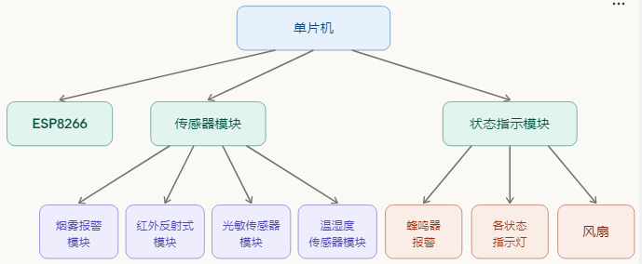
图3-1 系统总体框图

3.3 主要元件选择

3.3.1 中控模块
本设计系统的中心是STM32L431C8T6单片机控制器，它是一款高性能的微控制器，使用的是ARM Cortex-M3内核，可以用于各种嵌入式系统以及各种应用场合。选择该芯片作为系统主控的原因是性能和成本之间存在较好的平衡，市场应用广泛，开发资源丰富。该单片机的主要特点有如下几点：
ARM Cortex-M3内核有很强的处理能力，工作频率最高可达72MHz，适合做实时性要求高的应用。本系统采用内核可以同时对多个传感器的数据进行采集、分析，保证系统的响应速度。
存储器有512KB闪存、64KB静态随机存储器、2KB电可擦除可编程只读存储器，可以满足各种嵌入式应用的存储要求。
通信接口可以是USB、CAN、USART、SPI、I2C等，方便同外部设备之间进行数据交换以及通信。本设计主要采用USART接口和WiFi模块进行通信，用I2C接口驱动OLED显示屏。
模拟功能有12位模数转换器（ADC）、两个数模转换器（DAC）可以对模拟信号进行采集、输出。ADC功能用来采集MQ-2烟雾传感器和光敏传感器输出的模拟电压信号。
定时器、计数器有多个定时器、计数器可以用来进行PWM控制、时序测量、定时中断等，具有灵活的定时、计数功能。
低功耗模式有待机模式、休眠模式等，可以减小系统的能耗，使电池寿命得到延长。
保护机制有多种，写保护、复位、看门狗等，提高了系统的稳定性、可靠性。
STM32F L431C8T6单片机具有高性能、丰富的外设、低功耗、多种保护的特点，可以应用于工业自动化、智能家居、医疗设备、汽车电子等各个领域，发挥着重要的作用。图3-2引脚图如下所示。
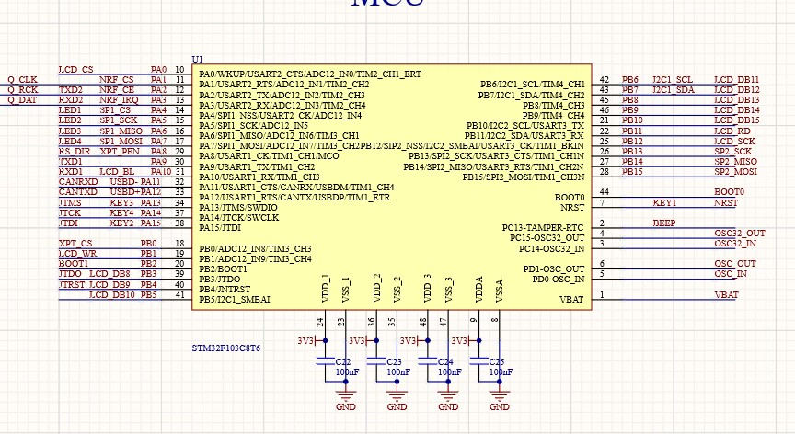
图3.2 STM32L431C8T6单片机引脚图

3.3.2 传感器
（1）烟雾传感器
MQ-2是一种气体传感器，可以用来检测空气中可燃气体和烟雾。它使用二氧化锡作为气敏材料，在清洁空气中电导率低。当环境中存在一氧化碳等可燃气体的时候，二氧化锡的电导率会随着气体浓度的增大而增大。用电导率变化来检测环境中的可燃气体浓度，可以及时发出警报并进行监测。该传感器对液化气、丙烷、氢气等各类可燃气体都有较好的响应，检测范围广，适合在文物保存场所用作火灾早期预警。图3-3 MQ-2烟雾传感器实物图。
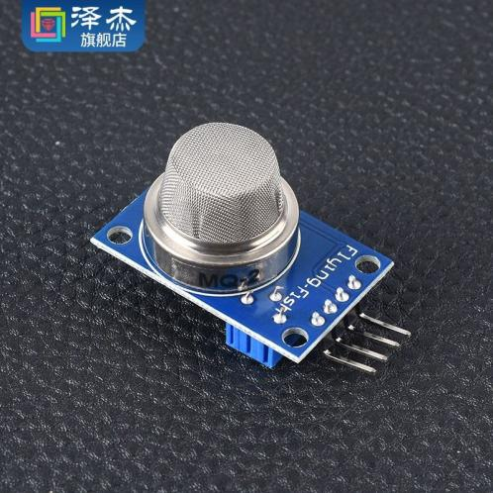
图3.3 MQ-2烟雾传感器实物图
（2）光敏传感器
光敏传感器属于常用的一种传感器，它可以检测到环境中光线的强弱。它用光敏材料的电阻随光照强度变化来测量光照强度。光敏传感器具有较好的灵敏度、稳定性，一般可以对不同的光照强度范围进行准确的检测。由于它具有较好的选择性、稳定性，所以光敏传感器一般可以准确地感知环境中的光线变化，并且具有较长的使用寿命。在文物保护应用当中，光照强度的检测十分重要，因为过强的紫外线以及可见光都会加快纸质、丝绸、漆器这些有机材质文物的老化和褪色速度。一些光敏传感器自带温度补偿功能来提高测量的准确性。有些光敏传感器有串口输出的功能，可以把测量到的光照强度数据经由串口接口传送到别的设备上去，进而达成数据交换的目的。图3-4为光敏传感器实物图。
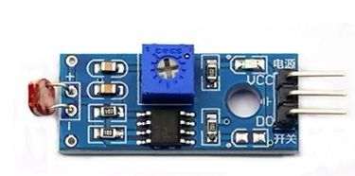
图3-4 光敏传感器实物图
（3）红外传感器
红外传感器属于一种依靠红外线技术实现感应的器件，通常被用作检测环境中红外辐射信号的设备。它依靠红外辐射同物体间的相互作用来察觉物体是否存在、距离多大或者正在移动。红外传感器一般使用红外接收器件接收物体发出的红外辐射，然后经过内部的信号处理电路对收到的信号进行分析和处理。红外传感器安装在展柜周围重要的地方，当有人异常接近或者试图接触展柜的时候，传感器就会立刻检测到并且发出警报，以此来阻止文物被盗或者受到人为破坏。图3-5 HC-SR501人体热释电传感器实物图。
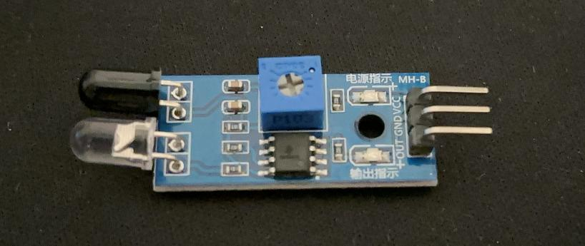
图3-5红外传感器实物图
（4）温湿度传感器
DHT11温湿度传感器属于一种常用的数字式温湿度传感器，可以同时测量出环境中的温度和湿度。它使用单总线通信协议，利用内部的感温元件、感湿元件将检测到的温度、湿度转换成数字信号输出。该传感器的工作原理就是用热敏电阻做感温元件，环境温度变化时，热敏电阻的电阻值会随之变化，通过测量电阻值的变化来获得环境温度的信息。感湿元件就是利用一种湿敏材料，当环境湿度发生变化的时候，该材料的电阻值也会随之变化，通过测量电阻值的变化来获取环境的湿度信息。温湿度对于文物保存有着非常大的影响，过高湿度会造成金属文物锈蚀、纸质文物发霉，过低湿度会造成木质文物开裂，所以对温湿度进行准确的监测是文物保护的第一步。图3-6为温湿度传感器的实物图。
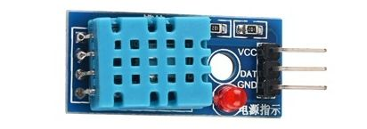
图3-6 温湿度传感器实物图

4 系统硬件电路设计

4.1 主控模块设计
主控芯片是整个文物保护系统的中心。本设计主要使用STM32F L431C8T6芯片做为控制芯片。该型号具有多种通信接口，USART、SPI、I2C等，可以和外部设备实现可靠的通信。支持多种低功耗模式，可以有效地降低功耗，提高系统的电池寿命。STM32F L431C8T6芯片是功能强大、性能稳定的微控制器。图4-1为STM32F L431C8T6单片机最小系统板电路设计原理图。
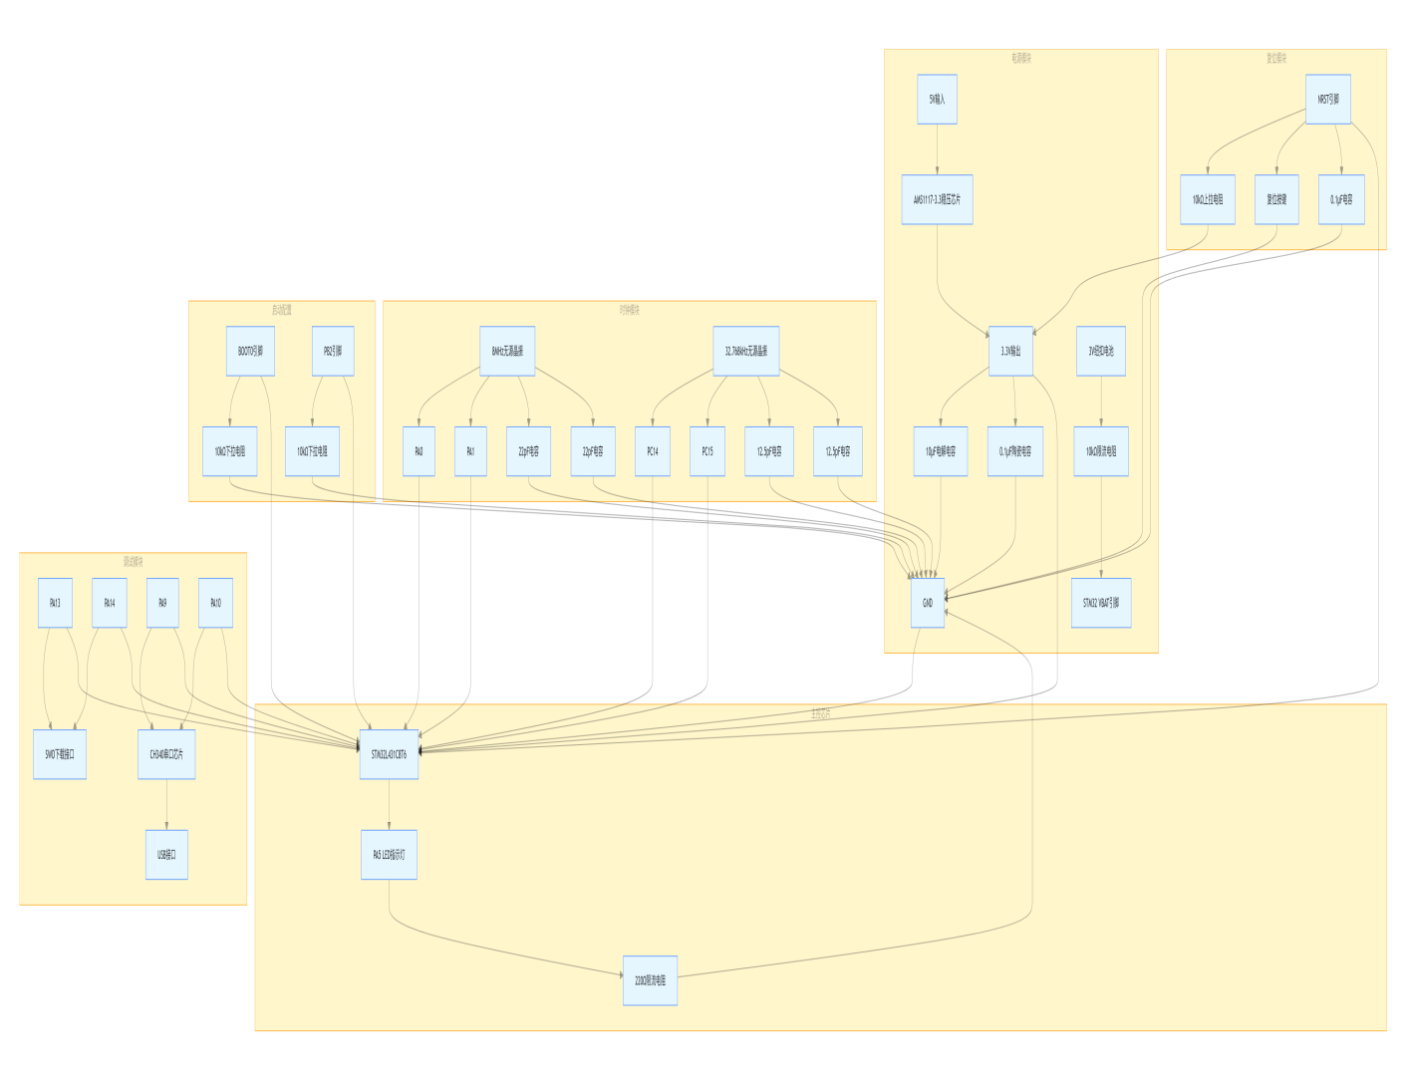
图4-1STM32L431C8T6单片机最小系统板电路设计原理图

4.2 传感器模块设计
传感器是物联网中进行数据采集的重要器件，根据传感器的选择要符合STM32单片机的匹配性，并且具有及时、准确、低功耗、低成本等特点。

4.2.1 烟雾传感器
MQ-2烟雾传感器是一种具有较高的灵敏度、较长的使用寿命和较低的成本的烟雾检测传感器。其工作原理图如下图所示，VCC连接至5V电源正极，GND连接至电源负极，OUT与STM32F L431C8T6引脚A1连接。
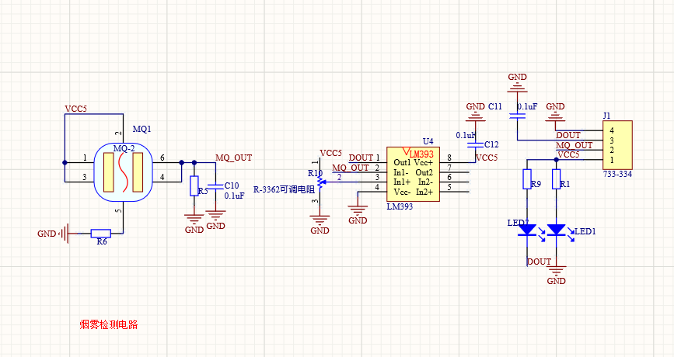
图4-2 MQ-2烟雾传感器原理图

4.2.2 光敏传感器
光敏传感器是能感受光线强弱并将其转变成电信号输出的传感器。其主要作用就是对周围环境的亮度进行感知，进而实现环境感知的功能，监测环境光线的变化，触发安防报警设备。原理图如图4-3所示，VCC与5V电源正极连接，GND与电源负极连接，OUT与STM32F L431C8T6引脚A3连接。
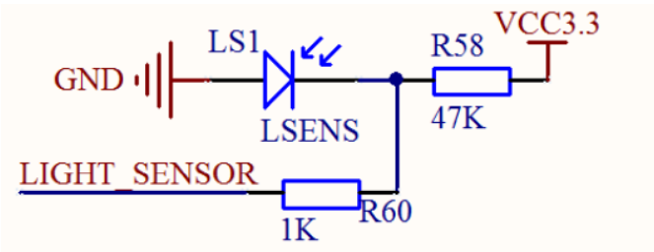
图4-3 光敏传感器原理图

4.2.3 红外传感器
当物体不被遮挡的时候，发射二极管就会不停地发出红外线信号。红外线信号以直线传播，一部分会被周围物体反射回来。接收二极管会接收到反射回来的红外线信号。如果物体挡住光路，反射回来的光就会变强；没有物体挡住光路，反射回来的光就会变弱。传感器内部的电路会根据接收到的反射信号的强弱来判断有无物体遮挡。当传感器接收到的信号大于某个阈值时，传感器就会发出信号，表示有物体存在；反之，如果没有物体存在，则不发出信号。对射式红外传感器是利用发射和接收红外线的方式来检测有无物体遮挡，进而达到物体检测及控制的目的。
原理图如图4-4所示，VCC与3.3V电源正极连接，GND与电源负极连接，OUT与STM32F L431C8T6引脚A0连接。
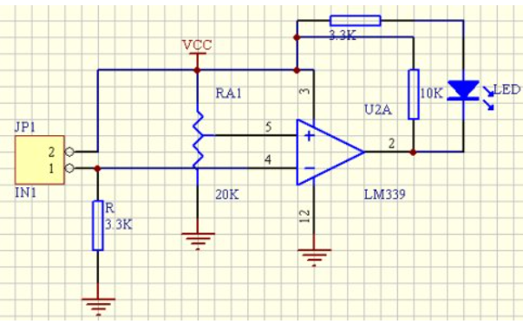
图4-4 红外传感器原理图

4.2.4 温湿度传感器
DHT11温湿度传感器具有灵敏度高、可靠性好等特点，内部有一个测温元件、一个电阻式感湿元件和一个单片机。当周围环境发生变化的时候，它会自动地感觉到温湿度并把它保存到内部的存储器中。原理图如图4-5所示，VCC与5V电源正极连接，GND与电源负极连接，OUT与STM32L431C8T6引脚B10连接。
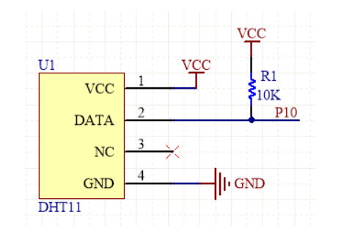
图4-5 DHT11温湿度传感器原理图

4.3 无线通信模块设计
WiFi模块主要是把传感器检测到的温湿度等环境数据传送到云平台，方便管理人员远程查看文物保存环境的状态。原理图如图4-6所示，VCC与3.3V电源正极连接，GND与电源负极连接，ESP_TXD与引脚A9连接，ESP_RST与引脚A10连接。
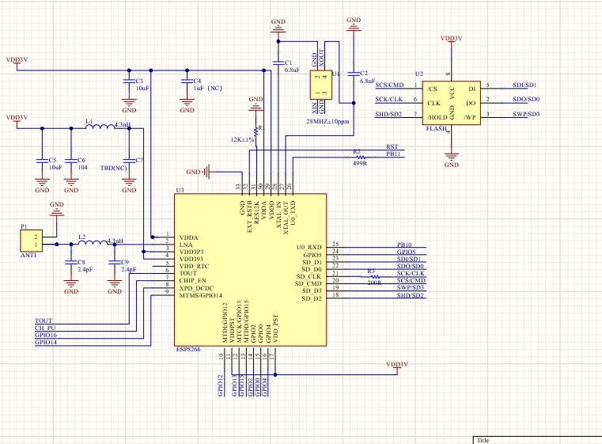
图4-6 ESP8266模块原理图

4.4 执行器模块设计
本系统显示模块主要是对温湿度实时数据和上下阈值进行显示。通过DHT11温湿度传感器可以感知展柜的温湿度，把数据和设定好的阈值一起显示在OLED屏幕上。原理图如图4-7所示，VCC与3.3V电源正极连接，OLED_SCL与STM32F L431C8T6引脚B8连接，OLED_SDA与引脚B9连接。
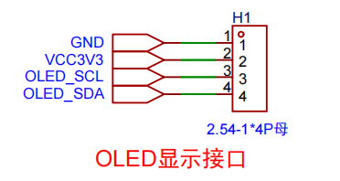
图4-7 OLED显示模块原理图

4.5 烟雾报警模块设计
烟雾报警模块的主要功能是当设定的任意气体浓度超过最大警戒浓度时用蜂鸣器发出声光报警。原理图如图4-9所示，VCC与3.3V电源正极连接，TIP_LED与STM32F L431C8T6引脚B7连接。
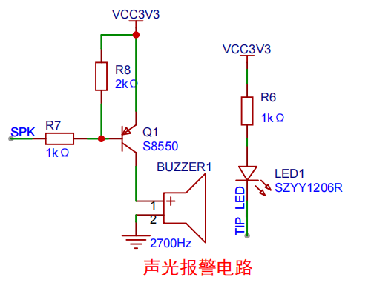
图4-9烟雾报警电路原理图

4.6 电源模块设计
电源模块主要是给整个文物保护系统供电，保证电压、电流的稳定输出。原理图如图4-10所示，VCC为电源正极，5V电源正极，GND为电源负极，5V电源负极。
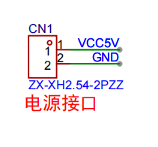
图4-10 电源模块原理图

5 系统软件设计与实现
该系统软件主要包括两个部分，即传感器数据采集部分和蜂鸣报警及状态显示部分。温湿度传感器、光敏传感器、对射式红外传感器、烟雾传感器主要对文物保存环境中的各项因素进行采集并对其进行分析，将具体的数值传送给单片机。而蜂鸣报警综合系统则会实时监测系统测量值，如果有数值高于或不在设定的范围内，那么蜂鸣器就会发出警报或者相应的状态灯会亮起提示。本设计需要各类传感器能够及时、准确地对数据进行检测，确保系统稳定、可靠地运行。软件设计遵循模块化、层次化的原则，将数据采集、逻辑判断、报警输出和通信上传等功能分别封装为独立的子程序，便于调试和后期维护。

5.1 系统软件开发环境
本系统的核心开发环境是Keil5，它是一个全面集成的工具，包含了编辑、编译、调试和仿真等功能。开发者可以轻松配置和管理这些组件，从而获得高效的开发体验。Keil5支持多种编程语言，包括C、C++和汇编，使得开发者可以根据项目需求选择最合适的语言进行开发。本设计主要采用C语言进行程序编写，利用STM32标准固件库进行外设驱动开发，降低了底层寄存器操作的复杂度。
调试功能是Keil5的一大特点，具有强大的单步执行、断点调试和变量监视等功能，帮助开发者快速定位和解决问题。它不仅支持多种ARM处理器的硬件平台，如STM32、NXP LPC、Freescale Kinetis等，还提供了丰富的文档和实例代码，让开发者能够快速上手并掌握技术。除此之外，Keil5还提供了模拟器和仿真器等工具，方便开发者进行离线测试和仿真，加速开发周期。在实际开发过程中，通过ST-Link仿真器将编译好的程序烧录至STM32芯片中，并可在线进行断点调试，极大地提高了开发效率。

5.2 传感器采集模块设计
传感器模块主要由四个传感器组装在一起：MQ-2烟雾传感器、对射式红外传感器、光敏传感器、DHT11温湿度传感器。
主要负责检测有害气体烟雾浓度、是否有人靠近展柜、环境光照和温湿度。系统上电初始化完成后，主程序进入循环采集模式，按照一定的时间间隔依次轮询各传感器的数据，并将采集到的数据与预设阈值进行比较，判断是否需要触发报警。传感器模块程序结构图如图5-1所示。
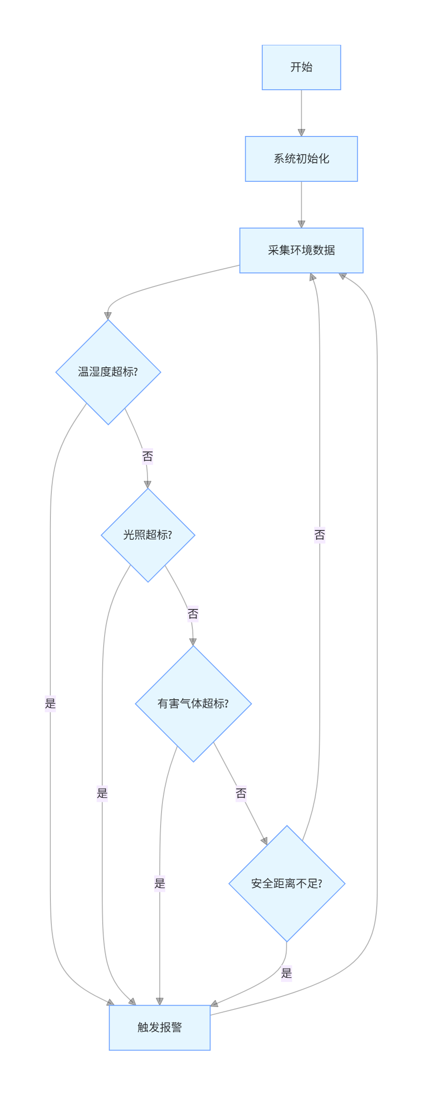
图5-1 传感器采集及报警模块程序结构图

5.2.1 烟雾传感器模块设计
MQ-2烟雾传感器主要用于监测文物保存环境中空气里的有害气体浓度。程序通过STM32的ADC通道读取MQ-2输出的模拟电压值，经过转换计算得到当前烟雾浓度。当浓度值超过预设的警戒阈值时，程序将调用报警子程序驱动蜂鸣器发出警报，并通过WiFi模块向云平台发送报警信息。流程图如图5-2所示。
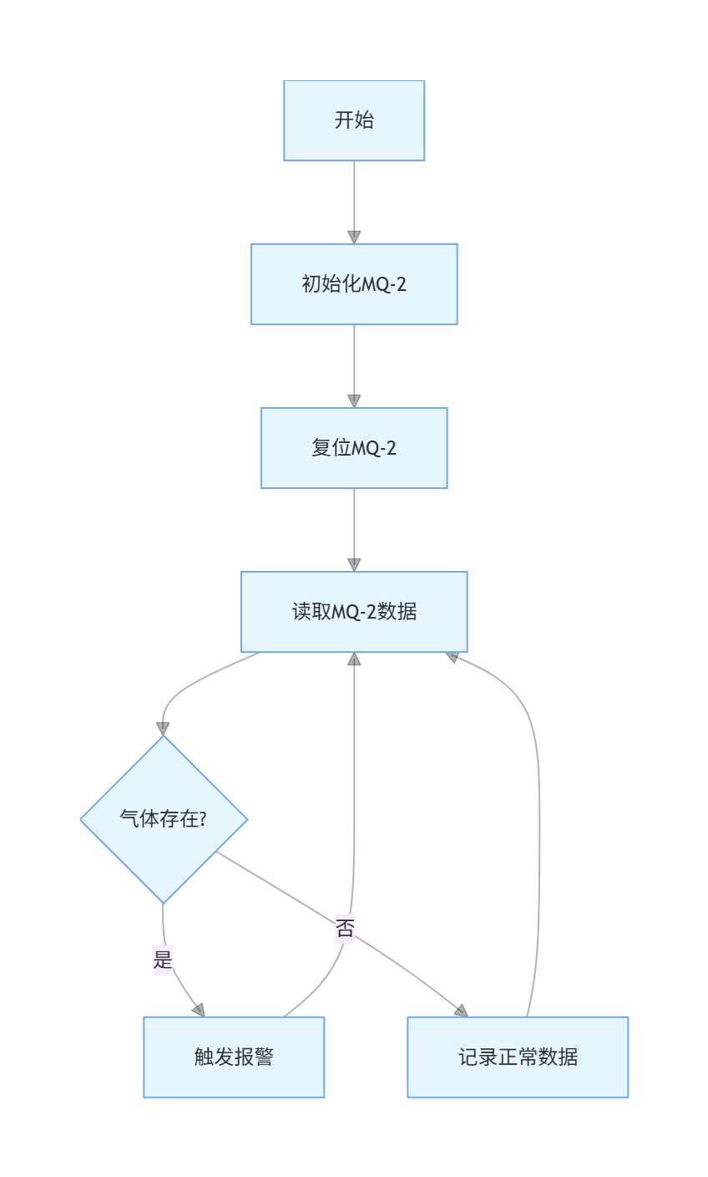
图5-2 MQ-2传感器程序设计流程图

5.2.2 对射式红外传感器模块设计
红外传感器主要用于检测是否有人异常靠近文物展柜。程序通过读取红外传感器输出引脚的高低电平来判断是否有人体进入检测范围。当检测到高电平信号（表示有人接近）时，系统将立即触发声光报警，并在OLED屏幕上显示入侵警告信息。流程图如图5-3所示。
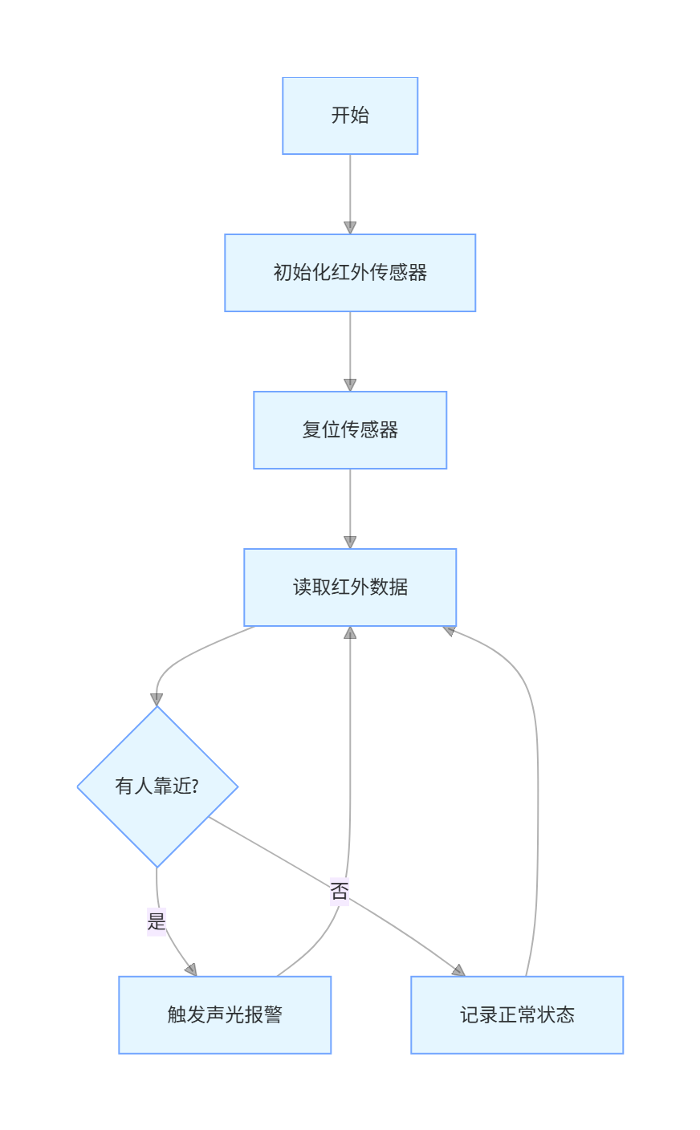
图5-3 对射式红外传感器程序设计流程图

5.2.3 温湿度传感器模块设计
DHT11温湿度传感器主要用于对文物保存环境温湿度的实时检测。程序通过单总线协议与DHT11进行数据通信，每次读取40位数据，其中包括8位湿度整数、8位湿度小数、8位温度整数、8位温度小数和8位校验位。读取完成后进行校验和比对，确保数据的准确性。流程图如图5-4所示。
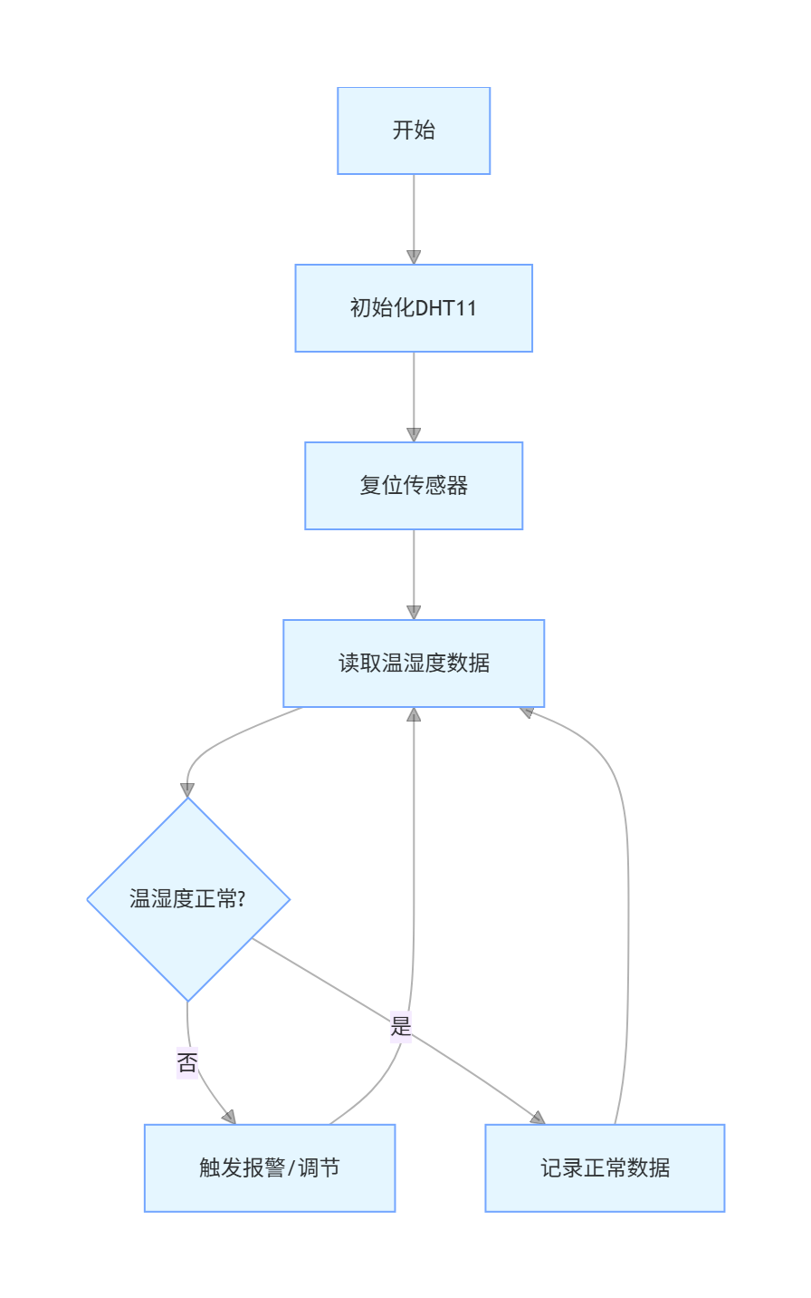
图5-4 DHT11温湿度传感器程序设计流程图

5.3 物联网平台的部署
在本设计中，采用阿里云物联网平台对文物保护系统的环境监测与安全预警数据进行存储、管理。阿里云物联网平台具有设备管理、数据存储、规则引擎和可视化展示等丰富功能，能够满足本系统对远程数据监控和管理的需求。通过WiFi无线通信模块对数据进行监管并且设置最高警戒阈值，与物联网平台进行数据交互。系统通过MQTT协议与阿里云平台建立连接，将采集到的温湿度、烟雾浓度、光照强度等数据定时上传，管理人员可以通过Web端或移动端随时查看实时数据和历史趋势。阿里云物联网平台配置流程如图5-5所示。
图5-5 阿里云物联网平台配置流程

6 系统安装测试与实现

6.1 系统安装测试
在单片机设计之前要准备好面包板、各种元器件，即STM32L431C8T6最小系统板、DHT11温湿度传感器、MQ-2烟雾传感器、光敏传感器、红外传感器、ESP8266 WiFi模块、OLED显示屏、蜂鸣器、LED指示灯及所需电阻、电容、杜邦线等辅助器件。按照设计好的电路原理图，在面包板上将各个元器件摆放好并连接起来，保证连接正确。
按照设计好的电路原理图，在面包板上正确地放置各个元器件。保证元器件之间的间距、布局符合设计要求，尤其要重视MQ-2烟雾传感器远离其它发热元件，防止温度干扰造成检测精度下降。使用连接线把各个元器件连接起来，保证连接牢固可靠，防止短路或者接触不良。将电源线接到面包板上合适的位置，保证电路可以正常工作。需要注意区分3.3V和5V两路供电线路，STM32主控芯片和ESP8266模块使用3.3V供电，MQ-2和DHT11使用5V供电，不可混接。检查电源接线是否牢固，电压是否稳定。接通电源，测试面包板上各个元器件是否能正常工作，用LED灯、传感器等的工作状态来检验各个功能是否正常。
发现任何功能异常或者不稳定的时候，马上开展调试改良工作。需要对元器件进行重新检测或者更换。调试时可以使用Keil5的在线调试功能，用ST-Link仿真器连接STM32开发板，一步一步地找出程序逻辑和硬件连接中出现的问题。对传感器数据采集异常时可以使用串口调试助手查看原始数据输出，判断是硬件接线问题还是程序逻辑问题。
最后整理面包板上布线，使布线整齐有序。防止交叉或者混乱的布线，从而提高电路的可靠性以及稳定性。信号线和电源线要尽量分开走线，减小电磁干扰对传感器采集精度的影响。

6.2 系统实现

6.2.1 系统的总体实现
连接STM32开发板和各个传感器、模块，接入电源进行测试。
硬件电路调试完成后，用Keil5编译出HEX文件，再用ST-Link烧录到STM32中。
系统上电之后，先做传感器设备的初始化以及通信模块的初始化。初始化阶段系统依次设置GPIO引脚模式、ADC采样通道、USART串口通信参数和I2C总线时钟等，然后对各个传感器进行自检，保证各个模块都处于正常工作状态之后才开始主循环。系统运行状态下，传感器可以对环境进行正确的测量。WiFi模块把同步采集到的数据上传到阿里云平台。在阿里云平台对气体最高警戒浓度进行设置，任一气体浓度大于设定的警戒浓度时，就会发出报警信号。整个系统的运行过程是由数据采集、阈值判断、本地显示、云端上传、异常报警五个环节构成的，各个环节之间紧密相连，不断循环执行。

6.2.2 系统的功能实现
（1）监测模块综合
有害气体监测主要是用MQ-2传感器模块对文物保存环境中的烟雾等有害气体进行实时监测。环境光照强度用光敏电阻来检测，当光照强度出现异常波动的时候，系统就会把其当作辅助判断的依据。对射式红外传感器监测有无人体靠近展柜，检测到人体信号后立刻发出报警信号。各个传感器的数据采集顺序在主循环里依次完成，采集周期为一秒，保证数据的实时性。传感器综合程序代码如图6-1所示。
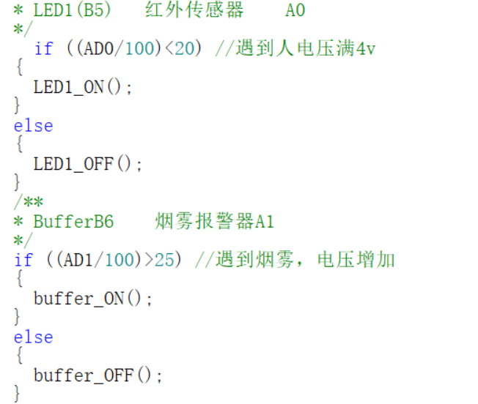

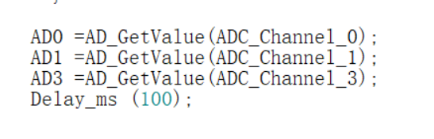

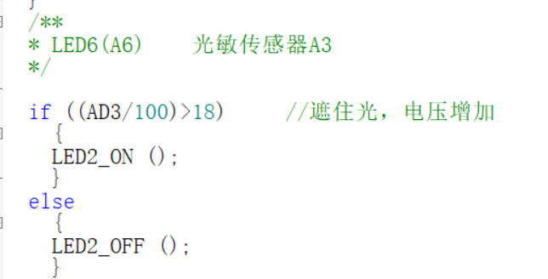
图6-1 监测模块综合主要代码
（2）温湿度检测模块
温湿度监测模块主要是用DHT11温湿度传感器来对文物保存环境中的温湿度进行实时监测。采集到的温湿度数据会和用户在云平台中设置好的上下限阈值进行比较，如果超出范围就会发出蜂鸣器报警。当展柜内的温度大于设定的上限值或者湿度小于设定的下限值的时候，蜂鸣器就会一直发出报警声，直到环境参数恢复正常为止。温湿度模块主要代码如下图6-2所示。
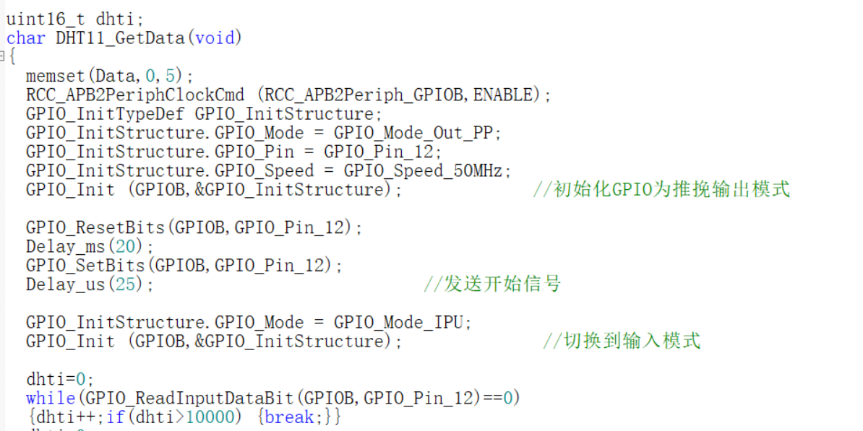
图6-2 温湿度监测模块主要代码
（3）OLED显示模块
OLED显示模块主要是对当前文物保存环境中的温湿度数据进行显示，可以做到实时查看。在显示当前温度、湿度以及阈值的同时显示出来。显示界面用分区布局，上部为实时温湿度数值，下部为用户设定的警戒阈值，信息一目了然。一旦系统发现异常情况，就会把对应的通知提示（温度过高、烟雾报警、有人靠近等）同步到OLED屏幕上，方便现场工作人员做出判断。OLED显示模块的代码如下图6-3所示。
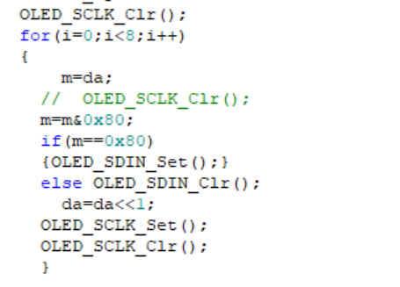
图6-3 OLED显示模块主要代码

6.3 云平台显示模块
建立阿里云显示模块，可以将检测到的数据上传到云平台，也可以通过阿里云调节最高警戒浓度来适应当前环境。管理人员可以通过云平台来查看各个传感器数据的实时曲线以及历史变化趋势，并且可以对温湿度、烟雾浓度等进行远程修改，从而达到对文物保存环境的远程管理以及动态调节的目的。云平台界面用仪表盘的形式来直观地展示各个环境参数，当某个参数超过警戒范围的时候，对应的位置就会变成红色高亮显示，方便管理人员迅速找到异常情况并作出反应。图6-4所示。
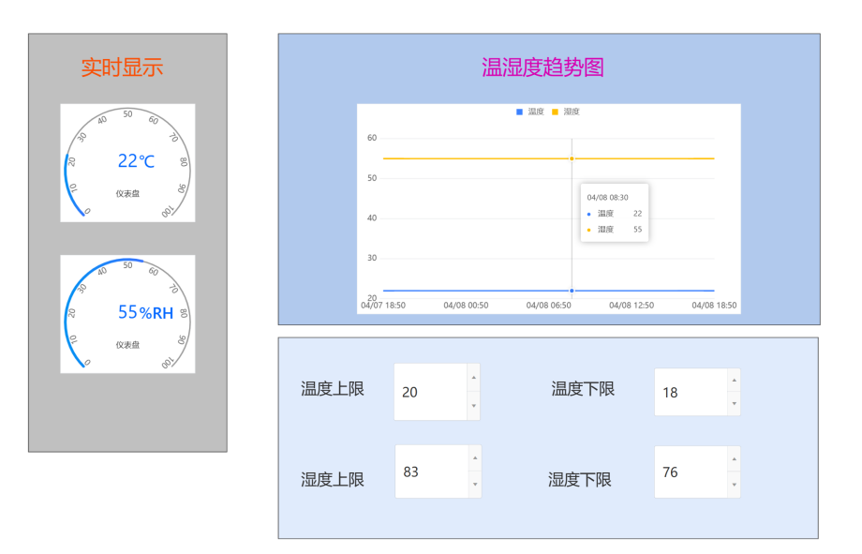
图6-4 云平台显示

7 总结与展望

7.1 总结
本文设计并实现了一个基于STM32的文物保护系统，以STM32F L431C8T6单片机为控制核心，集成DHT11温湿度传感器、MQ-2烟雾传感器、光敏传感器、红外传感器四种环境感知器件，用ESP8266 WiFi模块将采集到的数据上传到阿里云物联网平台，实现了对文物保存环境的实时监测和远程管理。
系统完成的功能有以下几点，一是用DHT11传感器对展柜内的温湿度进行实时采集，当数值超过设定的上下限阈值时会自动触发蜂鸣器声光报警；二是用MQ-2烟雾传感器对环境中的可燃气体浓度进行监测，实现火灾早期预警；三是用光敏传感器检测展柜内光照强度的变化，给环境异常判断提供辅助依据；四是用红外传感器检测是否有异常人靠近展柜，实现入侵报警功能；五是用OLED显示屏实时显示温湿度数据和警戒阈值，方便现场人员直观查看；六是利用阿里云物联网平台实现了数据的远程存储、可视化展示和报警阈值的远程调节。
经过实际测试，系统各个模块运行稳定，传感器数据采集及时准确，报警响应没有明显的延迟，云平台数据上传和显示正常，基本达到了预期的设计目标。

7.2 展望
虽然本系统已经达到了预期的监测和报警效果，但是在实际使用中还存在着一些可以改进之处。
第一，目前系统只实现了环境异常的检测和报警功能，并没有实现自动调控的功能。后续还可以增加风扇、除湿机等执行设备的联动控制，当温湿度或者气体浓度超标的时候自动启动通风或者除湿，提高系统的自动化程度。
第二，DHT11温湿度传感器的测量精度、响应速度较低，后期可以换成精度更高的SHT30等传感器，以达到对文物保存环境更加细致的监测目的。
第三，目前的系统硬件搭建使用的是面包板，适合于原型阶段的验证。后续可以进行PCB电路板的设计以及外壳的封装，使系统更加集成化、防水防尘，同时也可以为系统的长期运行提供保障，为实际使用做好铺垫。
第四，目前系统只用阿里云Web端进行远程查看，后续可以开发手机端应用程序，使报警消息可以即时推送，并且更加方便地进行人机交互。

参考文献
- 彭述清,施心陵,苗爱敏等.嵌入式蓝牙协议的数据传输实现[J].通信技术,2009,42(9):32-34.
- 霍涛,贾振堂.基于STM32和SIM900A的无线通信模块设计与实现[J].电子设计工程,2014,22(17):106-110,114.
- 秦大兴,刘建,郑喜凤.基于GPRS模块MC35I的监测系统设计[J].仪表技术与传感器,2007(2):20-22.
- 李圆.基于Q2403A的单片机短消息收发系统[J].电子设计应用,2007(11):123-125.
- 苏维嘉,张其阳.基于TC35I的GSM无线数据采集系统的设计[J].电子技术应用,2009,35(12):88-90.
- 郑江送,徐建军,李世中等.运用单片机及GSM模块的远程温度采集系统设计[J].现代制造工程,2012(11):84-86.
- 刘永春,关义平,杨静.基于GSM及单片机的汽车防盗报警系统设计[J].西南大学学报：自然科学版,2011,33(7):170-172.
- 王乐峰.基于无线网络的客车车内空气环境监测及控制系统研发[D].西京学院,2018.
- 顾敏,曹腾昆,渠时龙等.车内环境智能监测与控制系统设计[J].内燃机与配件,2021,(13):210-211.
- 倪志平,覃晓飞.基于云端的车内环境监控管理系统的开发[J].物联网技术,2024,14(01):114-117+121.
- 党智乾,韩东,张芬等.基于MSP430F247和GSM的CO检测仪的设计[J].自动化技术与应用,2017,36(7):108-111.
- 张文超.基于社区老人的智能手环设计[J].中国设备工程,2018(4):120-122.
- 李成杰.乘用车车内空气质量影响因素与评价模式研究[D].河南理工大学,2011.
- 李向东.车内空气质量控制管控体系研究[D].北京工业大学,2016.
- 刘琳琳.乘用车内空气污染物影响因素研究[D].北京理工大学,2016.
- 李兰.乘用车内空气污染物特性研究[D].北京理工大学,2015.
- Li S. Design and Application of Anti-Drowning Alarm Based on STM32[J]. GBP Proceedings Series, 2026, 198-20.
- Li W. Design of a Multifunctional Mine Rescue Detection Vehicle Based on Stm32[J]. Journal of Technology Innovation and Engineering, 2025, 1(9).
- Wu X, Ni B, Hua G. Design of a Land Area Measuring Instrument Based on an STM32 and a BeiDou Positioning Chip[J]. Electronics, 2025, 14(12): 2394-2394.
- Luo C, You Y, Zhang Y, et al. Bionic Intelligent Interaction Helmet: A Multifunctional-Design Anxiety-Alleviation Device Controlled by STM32[J]. Sensors, 2025, 25(10): 3100-3100.

致谢
时光荏苒，大学生活即将画上句点。站在毕业的门槛上回望来路，心中满是感慨与感恩。本论文的完成，离不开许多人的帮助与支持，谨在此表达我最诚挚的谢意。
我要衷心感谢我的指导老师。从选题方向的确定到系统方案的设计，从论文框架的搭建到行文措辞的斟酌，老师都给予了我耐心细致的指导。每当我在设计过程中遇到困惑、陷入瓶颈时，老师总能以清晰的思路为我拨开迷雾，引导我找到解决问题的方向。老师严谨的治学态度和踏实的工作作风，不仅帮助我完成了这篇论文，更让我学会了如何去思考问题、面对困难，这将是我受用终身的财富。
也要深深感谢我的父母。求学数载，是他们在背后默默承担着生活的重担，给予我无条件的支持与信任。他们从不过多过问我的学业压力，却总是在我需要的时候给予最温暖的陪伴和最坚定的鼓励。他们教会我踏实做事、诚恳做人，这些朴素的道理，是比任何书本知识都更珍贵的人生课程。
最后，我要感谢一路相伴的朋友们。是你们让枯燥的学习生活多了许多欢声笑语，在赶项目的深夜里互相打气，在遇到问题时一起讨论、共同摸索。那些一起熬过的夜、一起吃过的饭、一起走过的路，都是大学时光里最值得珍藏的记忆。
书不尽言，言不尽意。所有的感谢，都化作未来前行的动力。愿以今日之所学，不负每一份期望与厚爱。

